Linéaire au sol, linéaire développé, capacité de stockage

Le magasin Naturéo souhaite améliorer son espace de vente et proposer du lait frais en bouteille de verre. Le calcul du linéaire au sol, linéaire développé et la capacité de stockage sont confiés à un vendeur afin d'optimiser l'espace de vente.
Il lui est également demandé de calculer la superficie du magasin, de l'espace de vente, la surface des linéaires et le volume occupé par les produits. Aidons le vendeur à réaliser ce travail.

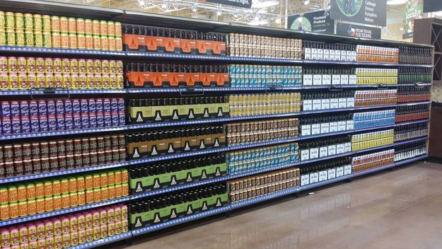

- A l'aide de la vidéo https://www.youtube.com/watch?v=oeQ-EeFthug, des données en annexe 1 et 2, compléter le tableau ci-dessous :

Longueur de la gondole (cm)
Profondeur de la tablette (cm)
Nombre de tablettes
Linéaire au sol (cm)
Linéaire développé (cm)
Diamètre de la bouteille (cm)
Hauteur de la bouteille (cm)
Facing pour une tablette
Nombre de bouteilles en profondeur
Nombre de bouteilles en profondeur (arrondir à l'entier)
Nombre de bouteilles/tablette
Capacité de stockage

- Réaliser une feuille de calcul à l'aide du tableur EXCEL permettant le calcul automatique du linéaire au sol, du linéaire développé et de la capacité de stockage. Les données en annexe 2 constitueront des variables.

- Tester ce tableau avec des valeurs de variables nouvelles.

- Calculer la surface du magasin sachant que la longueur est de 153m et la profondeur 45m. La surface de vente mesure 40m sur 25m et la surface de zone de caisses et laboratoire est de 35m².
- Calculer la surface des linéaires.
- Calculer le coefficient d'occupation des sols. Comment l'améliorer ? Proposer une solution.

- Calculer le volume occupé par toutes ces bouteilles de lait. Exprimer le résultat en litres.

- Proposer un algorithme permettant le calcul automatique du linéaire au sol, du linéaire développé et de la capacité de stockage à partir de l’insertion des variables données en annexe 2.
- Traduire cet algorithme en langage Python.
- Recopier cet algorithme sur la calculatrice NumWorks et le tester avec des valeurs de variables nouvelles.

Annexe 1:

Annexe 2 :

Dimensions de la gondole

Longueur : 1,40m
Profondeur : 0,40m
Hauteur entre deux tablettes : 0,30m

L'élément se compose de 6 tablettes
4 tablettes sont réservées aux bouteilles
Diamètre d'une bouteille : 7cm
Hauteur d'une bouteille : 250mm

